КОМПЛЕКС СРЕДСТВ РЕЧЕВОЙ СВЯЗИ
КСРС «ТОПАЗ»

Руководство пользователя

Терминал КСРС ЦТРС версии 3.х.х.х

СОДЕРЖАНИЕ

1 Введение 3
2 Организация интерфейса 3
3 Функции ГГС (громкоговорящей связи) и наземной связи 4
3.1 Функция «Симплекс» 4
3.2 Функция «Дуплекс» 4
3.3 Функция «Общий отбой (ОТБОЙ)» 5
3.4 Функция «Общий ответ» 5
3.5 Функция «Удержание соединения» 5
3.6 Функция «Прослушивание рабочего места» 7
3.7 Функция «Вторжение» 8
3.8 Функция «Групповой вызов (циркуляр)» 9
3.9 Функция «Номеронабиратель» 10
3.10 Функция «Переадресация» 10
4 Функции радиосвязи 12
4.1 Функция «Базовое управление радиостанцией » 12
5 Специальные функции 15
5.1 Выбор разговорного прибора и регулировка громкости 15
5.2 Акустические сигналы 16
5.3 Блокировка (разблокировка) терминала 16
5.4 Входящие косвенные вызовы 17
6 Служебные функции 19
6.1 Инструменты 19
6.2 Сервисы 20

1 Введение
Настоящее Руководство пользователя содержит информацию, касающуюся порядка работы персонала с ЦТРС комплекса КСРС «ТОПАЗ». В документе описаны функции пользовательского интерфейса, обеспечивающие ведение радиосвязи, телефонной связи и использование специальных видов обслуживания.
Настоящее Руководство также содержит краткое руководство, дающее возможность быстро освоиться и приступить к работе с ЦТРС КСРС «ТОПАЗ». Краткое руководство не содержит детального описания всех функциональных и системных возможностей и описывает только базовые функции радиосвязи и телефонной связи.
В Руководстве пользователя описаны функциональные возможности и порядок работы: описания применения функций интерфейса пользователя.

2 Организация интерфейса
Описание порядка работы с ЦТРС приведено применительно к типовой конфигурации ЦТРС. Вид панелей и состав отображаемой информации определяется конфигурацией конкретного ЦТРС. Количество, размер и расположение страниц рабочего поля, количество и расположение кнопок на страницах, цвет кнопок и надписи могут быть адаптированы под конкретные требования пользователя. Все кнопочные надписи в данном разделе могут рассматриваться только в качестве примера.
Внешний вид окна программы представлен на Рис. 1.

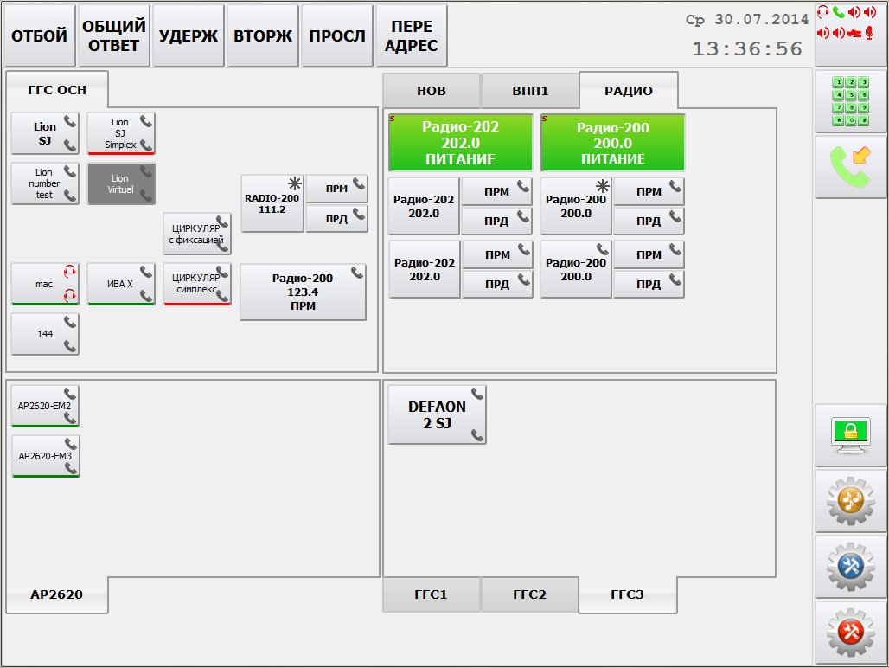
1
3
2
Рис. 1 Основное окно программы

1 - панель функций; 2 - панель инструментов; 3 - область рабочего поля;

3 Функции ГГС (громкоговорящей связи) и наземной связи

3.1 Функция «Симплекс»
Данный тип вызова использует голос вместо звонка для оповещения вызываемого абонента. Вызов визуально отображается на любом рабочем месте, имеющем клавишу прямого доступа (ПД), назначенную для данной цели.
При исходящем вызове в симплексном режиме подключается только микрофон (для передачи речевой информации), а динамик отключен.
При входящем вызове в симплексном режиме подключается только динамик (для прослушивания речевой информации), а микрофон отключен.
Таким образом, сеансы симплексной связи односторонние.
В случае если кнопки вызова абонента сконфигурированы для работы в симплексном режиме, то вызываемый абонент слышит голос вызывающего без каких-либо действий со своей стороны. В этом случае кнопки вызова абонентов работают в режиме без фиксации.

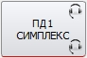 - входящий вызов голосом отображается на любом рабочем месте, имеющем сконфигурированную для этого кнопку, например «ПД1 СИМПЛЕКС».

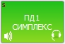 - для вызова голосом нажмите и удерживайте кнопку «ПД1 СИМПЛЕКС», сконфигурированную для этого режима, и начинайте передавать речевую информацию.

- для завершения вызова отпустите кнопку.

3.2 Функция «Дуплекс»
Стандартный (по умолчанию) вызов с двухсторонним проключением тракта как в случае с исходящем вызовом, так и при обработке входящего. Наиболее актуален для ведения связи с телефонной сетью общего пользования (ТфОП).
В этом режиме, чаще всего, кнопки вызова абонентов работают в режиме с фиксацией:

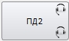 - входящий/исходящий вызов отображается на любом рабочем месте, имеющем сконфигурированную для этого кнопку, например «ПД2».

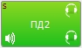 - для вызова/ответа нажмите кнопку «ПД2», сконфигурированную для этого режима. Для завершения вызова/ответа повторно нажмите на «ПД2».

Если кнопка вызова настроена для работы без фиксации, то процесс установления вызова аналогичен режиму «симплекс», см. пункт 2.1 настоящей инструкции.

3.3 Функция «Общий отбой (ОТБОЙ)»
Кнопка «ОТБОЙ» используется для завершения каждого текущего соединения (установленного или устанавливаемого), а также прерывания входящего вызова, на который не дан ответ.
Любой вызов, на который не получен ответ в течение определенного времени прерывается автоматически (интервал времени настраивается через СТКУ).
Функция «Общий отбой» последовательно отбивает все соединения наземной связи, начиная с самого «молодого» (пришедшего позднее всех) до самого «старого» (пришедшего раньше всех остальных).

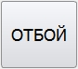 - нет активных соединений.

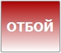 - есть активные соединения наземной связи. Однократное нажатие кнопки отбивает одно самое «молодое» активное соединение.

3.4 Функция «Общий ответ»
Клавиша «Общий ответ» используется для ответа на любой входящий вызов (прямой или косвенный). Ответ осуществляется последовательно на каждый вновь пришедший вызов. Одно нажатие реализует ровно один ответ на самый «старый» из ожидающих ответ вызовов.

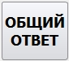

При наличии ожидающих ответа косвенных вызовов кнопка «Общий ответ» подсвечивается «зеленым» цветом.

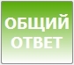

3.5 Функция «Удержание соединения»
Функция «Удержание соединения» позволяет поставить все текущие соединения на удержание. Также существует возможность переключения между двумя и более вызовами, поставленными на удержание по нажатию кнопки «Удержание».
Если Ваш вызов поставлен на удержание другим рабочим местом, вы должны получать специальную индикацию активизации данного режима.

Перевод текущего соединения в режим удержания осуществляется следующим образом:

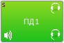 - на вашем рабочем месте имеется текущее соединение. Кнопка «ПД1» - «зеленая».

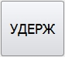 - нажмите кнопку «Удерж» для инициации функции.

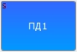 - кнопка ПД1 отображает состояние удержания. Кнопка «ПД1» подсвечивается «синим» цветом.

- нажмите кнопку «Удерж» или синюю кнопку «ПД1» для возврата к текущему соединению.

- на вашем рабочем месте имеется текущее соединение. Кнопка «ПД1» - «зеленая».

Переключение между текущим и удерживаемым соединениями. Переключение между двумя соединениями при помощи поочередной постановки на удержание одного абонента и работы с другим:

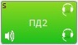 - на вашем рабочем месте имеются одно текущее соединение «ПД2» и одно соединение на удержании «ПД1» - кнопка «ПД1» подсвечивается «синим» цветом.

- нажмите кнопку «Удерж» для переключения.

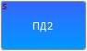 - оба соединения переходят в состояние – удержанные. Кнопка «ПД1» и «ПД2» - подсвечиваются синим цветом.

- нажмите кнопку «Удерж» или нажмите кнопку «ПД1» для переключения.

- кнопка «ПД2» остается на удержании, подсвечивается «синим» цветом. Кнопка «ПД1» - «зеленая».

- нажмите кнопку «Удерж» для переключения.

- оба соединения переходят в состояние - удержанные. Кнопки «ПД1» и «ПД2» подсвечиваются «синим» цветом.

- нажмите кнопку «Удерж» или нажмите кнопку «ПД2» для переключения.

- соединение ПД1 ставится на удержание, кнопка подсвечивается «синим» цветом. Кнопка «ПД2» - «зеленая».

Для отбоя обоих вызовов, в удержанном состоянии, нажмите клавишу «Отбой» два раза.

3.6 Функция «Прослушивание рабочего места»
Данная функция позволяет прослушать радио и телефонную связь других ЦТРС. Взаимное прослушивание двумя абонентами друг друга исключено. Если прослушиваемый абонент настроен на симплексный режим вызова, то при исходящем звонке необходимо выключать прослушивание для исключения «самопрослушивания своего сообщения».
Существует режим секретности, который не позволяет прослушивать данный ЦТРС (параметр задается с СТКУ).

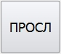 - кнопка включения режима прослушивания.

 - режим включения прослушивания активизирован.

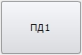 - выберете рабочее место, которое хотите прослушать.

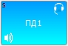 - прослушивание активизировано. Прослушивается вся входящая и исходящая информация рабочего места. Кнопка «ПД1» подсвечивается «бирюзовым» цветом. Нажмите на кнопку прослушиваемого абонента, подсвечивающуюся «бирюзовым» цветом, и активизируйте соединение, если это необходимо.

- установлено соединение с прослушиваемым абонентом. Кнопка «ПД1» - «зеленая». Нажмите еще раз на «зеленую» кнопку установленного соединения с абонентом и Вы вернетесь к функции прослушивания этого абонента. Кнопка «ПД1» вновь подсвечивается «бирюзовым» цветом.

- для завершения функции прослушивания нажмите клавишу «Просл» и выберете прослушиваемого абонента.

- прослушивание завершено.

3.7 Функция «Вторжение»
Функция предназначена для вхождения в связь с оператором ЦТРС, занятым другой связью.
Функция применяется в случае, когда одному ЦТРС (вторгающимуся – В-ЦТРС) необходимо что-то экстренно сообщить другому ЦТРС (принимающему вторжение – ПВ-ЦТРС), а ПВ-ЦТРС в это время занят каким-либо разговором (по наземной или радиосвязи).
Для того чтобы воспользоваться этой функцией В-ЦТРС необходимо включить режим вторжения и указать кнопку прямого доступа к ПВ-ЦТРС. В этом случае кнопка прямого доступа к ПВ-ЦТРС «превращается» в кнопку «симплекс» вызова без фиксации в независимости от того как она на самом деле сконфигурирована. Когда кнопка прямого доступа будет отпущена, вызов вторжения будет разрушен со стороны В-ЦТРС.
В случае, если на ПВ-ЦТРС разрешено вторжение, то он принимает вызов с вторжением (автоматически на него ответить) и проключает текущий принимающий разговорный прибор на прием данных с входящего вызова. При этом звук от В-ЦТРС проключен только к ПВ-ЦТРС. Обратный звуковой тракт отсутствует. Абонент, с которым в данный момент ведет разговор оператор ПВ-ЦТРС, не слышит оператора В-ЦТРС. Если на ПВ-ЦТРС имеется кнопка прямого доступа от В-ЦТРС, то она индицирует симплексный голосовой вызов (соответствующим цветом). В этом случае вызов с ПВ-ЦТРС может быть отбит нажатием этой кнопки. Также этот вызов с ПВ-ЦТРС может быть отбит нажатием кнопки «Общий отбой», по которой осуществляется разъединение с последним установленным соединением.
Если на ПВ-ЦТРС включен режим «блокировки входящей наземной связи во время ведения радиопередачи», то звук от В-ЦТРС блокируется, но индикация о вызове остается.
Если на ПВ-ЦТРС запрещено вторжение, то вызов вторжения, запрошенный с В-ЦТРС, будет отбит со стороны ПВ-ЦТРС без индикации пропущенного вызова.
Если функция вторжения осуществляется на незанятое разговором (освободившееся) ПВ-ЦТРС, то вызов всё равно осуществляется как вторжение с той лишь разницей, что для оповещения используется принимающий переговорный прибор из кнопки прямого доступа на В-ЦТРС. Если такой кнопки нет, то используется принимающий разговорный прибор по умолчанию.

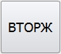 - кнопка включения режима вторжения.

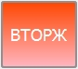 - режим включения вторжения активизирован.

 - выберете рабочее место, с которым необходимо связаться.
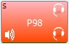 - производится вызов вторжения, кнопка работает в режиме без фиксации.

3.8 Функция «Групповой вызов (циркуляр)»
Групповой вызов - одновременный вызов всех внутренних и/или внешних корреспондентов (абонентов), заранее объединённых в группу в симплексном режиме. Группа может быть до 16 абонентов. Данная группа создается на СТКУ. Количество групп группового вызова на одном рабочем месте неограниченно.

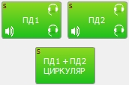

3.9 Функция «Номеронабиратель»
Номеронабиратель используется для набора косвенных номеров.

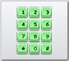 - кнопка вызова номеронабирателя на панели инструментов.

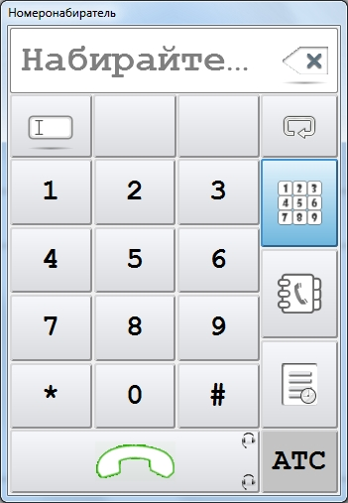
- кнопка повторного набора.

- кнопка открытия тастатуры.

- кнопка открытия записной книжки.

- кнопка открытия истории вызовов.

- выбор выхода для набора номера.

Рис. 2 Номеронабиратель

3.10 Функция «Переадресация»
Функция необходима для перенаправления всех регулярных входящих вызовов наземной связи с терминала на другой адрес: ЦТРС или другого абонента сети, поддерживающего переадресацию.
Функция переадресации включается нажатием функциональной кнопки «ПЕРЕАДРЕС»,
нажатием клавиши ПД (прямого доступа) или набором косвенного номера на «Номеронабирателе».
Выключение переадресации осуществляется повторным нажатием кнопки «ПЕРЕАДРЕС».
Вызов, уже переадресованный с какого-нибудь ЦТРС не может быть переадресован обратно. Если на ЦТРС поступают переданные вызовы, то можно осуществить переадресацию еще раз. Исключение составляет необходимость переадресовать вызов назад адресату. Такие вызовы отклоняются.

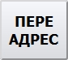 - если необходимо осуществить передачу вызова со своего рабочего места, то нажмите клавишу «ПЕРЕАДРЕС» для инициализации функции.

 - кнопка станет зеленовато-голубого цвета.
- выберите цель переадресации.
 - кнопка примет следующий вид – переадресация на ПД2.

4 Функции радиосвязи

4.1 Функция «Базовое управление радиостанцией »
Управление радиостанцией осуществляется при помощи группы из 3-х кнопок: «ПРМ», «ПРД» и кнопки тангенты.

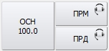

Кнопка «ПРМ» служит для подключения разговорных приборов к выходу радиоприемника и визуальной индикации приема. Кнопка работает в режиме «с фиксацией». В исходном состоянии разговорные приборы отключены от выхода радиоприемника.
Кнопка «ПРД» служит для подключения разговорных приборов к входу радиопередатчика. Кнопка работает в режиме «с фиксацией». В исходном состоянии разговорные приборы отключены от входа радиопередатчика.

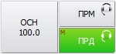 - кнопка тангенты служит для переключения радиопередатчика в режим «Излучение» и визуальным индикатором режима работы радиопередатчика. Кнопка работает в режиме «без фиксации». Кнопка реагирует на нажатия только при включенной кнопке «ПРД». В исходном состоянии радиопередатчик находится в режиме ожидания.

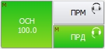 - при нажатии на кнопку тангенты, если конфигурация рабочего места корректна, кнопка меняет цвет на «зеленый». «Зеленый» цвет кнопки говорит о том, что соответствующий радиопередатчик переключен в режим «Излучение». Кнопка тангенты имеет приоритет, настраиваемый с СТКУ.

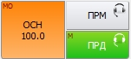 - в случае если радиопередатчик, которым управляет данная кнопка, используется другим ЦТРС, кнопка меняет цвет на «оранжевый» и перестает реагировать на нажатия. При этом при нажатии на изображение кнопки на сенсорной панели, тангенты на подставке для настольного микрофона, тангенты ручного микрофона или тангенты микротелефонной гарнитуры звучит акустический сигнал «Некорректная операция».

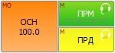 - при обнаружении голосового сигнала в каналах приема/передачи радиостанции соответствующая кнопка мигает «желтым» цветом.

 - для данной радиостанции доступен только режим приема (ПРМ). Установлен флаг «Только прослушивание» (см. пункт 5.2.3.3 «Параметры кнопки Радио» инструкции «Руководство пользователя. Терминал СТКУ версии 3.х.х.х»»).

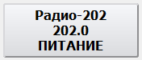 - кнопка управления питанием радиостанции. Установлен флаг «Управление питанием радиостанции» (см. пункт 5.2.3.3 «Параметры кнопки Радио» инструкции «Руководство пользователя. Терминал СТКУ версии 3.х.х.х»»).
Кнопка «серого» цвета -питание выключено.

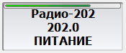 - для включения питания радиостанции нажимаем и удерживаем кнопку, при этом цвет кнопки меняется на «зеленый».
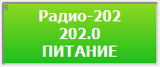 - кнопка «зеленого» цвета, питание радиостанции включено.
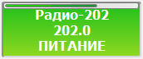- для выключения питания радиостанции нажимаем и удерживаем кнопку, при этом цвет кнопки меняется на «серый».

Выбор наилучшего сигнала (ВНС)

Функция «ВНС» (выбор наилучшего сигнала) от группы радиостанций активируется при нажатии заранее сконфигурированной кнопки. Установлен флаг «Управление функцией ВНС (BSS)» (см. пункт 5.2.3.3 «Параметры кнопки Радио» инструкции «Руководство пользователя. Терминал СТКУ версии 3.х.х.х»»).
Кнопка «ВНС» служит для включения, выключения и визуальной индикации специального режима работы (режим «выбор наилучшего сигнала») группы радиостанций. Кнопка работает в режиме «с фиксацией».

В исходном состоянии кнопка изображена в отжатом положении, светло-серого цвета.

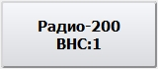

При нажатии на кнопку ее цвет меняется на «зеленый». Одновременно с этим включаются все кнопки «ПРМ» радиостанций входящих в группу ВНС. «Зеленый» цвет кнопки говорит о том, что все радиостанции группы включены и подключены к разговорным приборам рабочего места. При этом на кнопках «ПРМ» радиостанций включенных в группу появляется надпись «ВНС» с указанием номера группы.
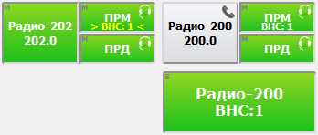

Включена функция выбора наилучшего сигнала для группы радиостанций

При обнаружении несущей частоты одной или несколькими радиостанциями группы, кнопки «ПРМ» соответствующих радиостанций начинают мигать «желтым» цветом. Одновременно с этим на одной из кнопок «ПРМ» появляется индикация (>ВНС:1<), указывающая на то, что ЦТРС определил, что качество принимаемого сигнала этой радиостанции наилучшее, что и разговорные приборы рабочего места подключены именно к этой радиостанции.

Диспетчер имеет возможность в любое время включить/выключить режим выбора по качеству лучшего сигнала и работать с каждой радиостанцией отдельно.

5 Специальные функции

5.1 Выбор разговорного прибора и регулировка громкости
Громкость можно регулировать для каждой радиостанции индивидуально: прием и передачу. Также громкость можно регулировать непосредственно на динамиках.

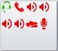 - кнопка выбора разговорных приборов (РП).

На кнопке пиктограммами отображается текущее состояние всех разговорных приборов, настроенных на терминале:
«зелёный» - разговорный прибор подключен и готов к использованию;
«красный» - разговорный прибор недоступен для использования (отключен либо неисправен);
«серый» - состояние разговорного прибора неизвестно;
«жёлтый» - разговорный прибор в процессе инициализации.

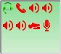 - включен режим выбора кнопки ГГС/Радио для настройки разговорных приборов. При нажатии на одну из кнопок ГГС/Радио будет открыто окно настройки:

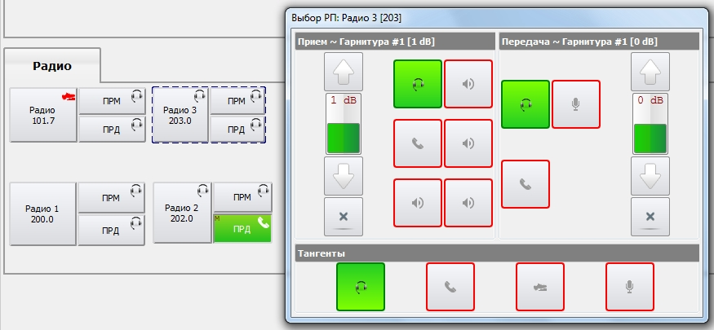
Рис. 3 Выбор разговорного прибора для кнопки Радио 3 [203]
Также для выбранной Радио кнопки можно назначить РП с тангентой (одной или несколькими). При использовании аппаратной тангенты с назначенных РП будет активизироваться кнопка ТНГ.

 - соответствующий разговорный прибор не подключен к терминалу.

 - соответствующий разговорный прибор подключен, доступ для выбора.

 - разговорный прибор выбран для соответствующей кнопки ГГС/Радио.

5.2 Акустические сигналы

 - кнопка открытия окна настроек акустических сигналов.

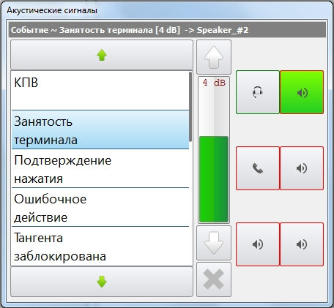
Рис. 4 Выбор акустических сигналов
В левой части окна «Акустические сигналы» расположен список акустических сигналов, которые ЦТРС будет проигрывать при определенном событии. Справа находятся кнопки выбора разговорного прибора для вывода акустических сигналов. Для каждого события настраивается свой уровень громкости, при этом разговорный прибор остается общим для всех событий.

5.3 Блокировка (разблокировка) терминала

 - кнопка блокировки/разблокировки терминала на панели инструментов.

 - для блокировки терминала нажимаем и удерживаем кнопку, при этом цвет кнопки меняется на «красный».

 - терминал заблокирован.
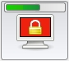 - для разблокировки терминала нажимаем и удерживаем кнопку, цвет кнопки меняется на «зеленый» - терминал разблокирован.

5.4 Входящие косвенные вызовы
Входящие вызовы считаются косвенными, если для вызывающего абонента не настроена кнопка прямого вызова. По умолчанию все вызовы наземной связи также считаются косвенными.

 - кнопка открытия окна входящих косвенных вызовов. Повторное нажатие кнопки приведет к закрытию окна.

Окно «Входящие косвенные вызовы» состоит из закладок «Активные» и «История».

Закладка «Активные»

На данной закладке отображаются в виде списка активные косвенные вызовы.
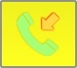 - входящий вызов;
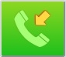 - активное соединение;

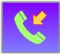 - неотвеченный вызов.

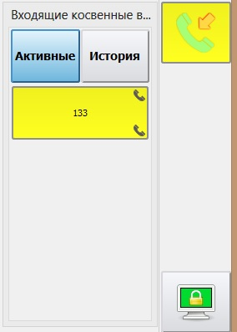
Рис. 5 Закладка «Активные», входящий вызов

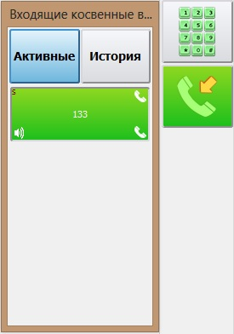
Рис. 6 Закладка «Активные», активное соединение

Закладка «История»

На данной закладке пользователь может просмотреть историю звонков. История ограничена последними 100 записями.

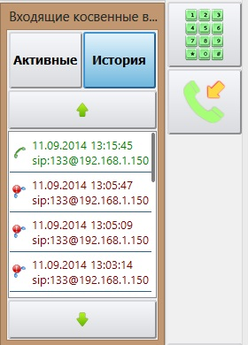
- отвеченный вызов;

- пропущенный вызов;

- отклоненный вызов.

Рис. 7 Закладка «История»

6 Служебные функции

6.1 Инструменты

 - кнопка открытия окна «Инструменты».

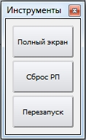
Кнопка «Полный экран» - переключение ЦТРС в режим полного экрана.

Кнопка «Сброс РП» - сброс назначенных пользователем разговорных приборов (см. пункт 5.1 настоящей инструкции) в настройки, полученные от СТКУ.

Кнопка «Перезапуск» - перезапуск интерфейса ЦТРС.

6.2 Сервисы

 - кнопка открытия окна «Сервисы».
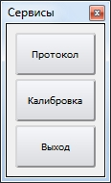
Кнопка «Протокол» - открытие окна протокола, см. Рис. 8.

Кнопка «Калибровка» - запуск системной программы калибровки экрана.

Кнопка «Выход» - завершение работы интерфейса ЦТРС.

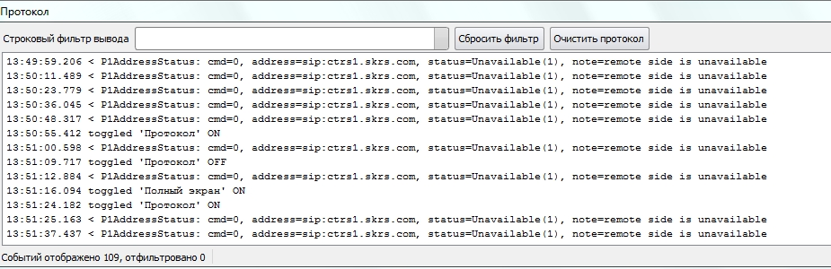
Рис. 8 Окно «Протокол»

